Novoferm Antriebe digital vernetzen:

Die Garage wird Teil eines jeden SmartHomes:
Einfach, sicher, komfortabel und systemoffen

Werth, im Januar 2019. Das „Internet der Dinge“ (IoT, internet of things) wird nicht nur Produkte und Prozesse in Unternehmen verändern, sondern verspricht auch mehr Komfort und Sicherheit im Privatbereich. Intelligent gesteuerte Haushaltsgeräte, Heizungen, Alarmanlagen, Rollladen oder Haustüren kommunizieren untereinander und mit den Wohnungseigentürmern und schaffen so die Voraussetzungen für ein SmartHome, ein intelligentes Haus. Da ist die Integration der Garage, konkret der Garagentorantriebe, eine naheliegende und natürliche Ergänzung, zumal führende Anbieter, wie z. B. auch Novoferm, schon Garagentorsteuerungen per App anbieten. Novoferm geht deshalb zur BAU 2019 den entscheidenden Schritt weiter: Alle neueren Garagentorantriebe können nun mit ihrer ganzen Funktionsvielfalt in die zentrale Steuerung per App eingebunden werden – so kann jedes Garagen-Sektionaltor von Novoferm „smarter“ Bestandteil eines intelligent vernetzten Hauses werden.

Als ein in Europa führender Systemanbieter von Türen, Toren, Zargen und Antrieben hat Novoferm dabei besonderen Wert auf Systemoffenheit gelegt. In die verbreitetsten (und durchweg kostenlos erhältlichen) Apps wie z. B. die Homematic IP App von eQ-3, die SmartHome App von Innogy oder die TYDOM-App von Delta Dore, kann die Garagensteuerung von Novoferm deshalb problemlos und selbstkonfigurierend integriert werden. Als zusätzliche Hardware wird ein Aufsteckmodul von Novoferm und eine SmartHome-Zentrale des jeweiligen Anbieters benötigt.

Damit stellt sich Novoferm auf die unterschiedlichen Bedürfnisse auf diesem wachsenden Markt ein. Wer sich bislang noch überlegt, sein Haus oder seine Wohnung „smart“ zu machen, kann mit der Garagentorsteuerung den ersten Schritt machen. Dadurch erfährt man, sozusagen im Testlauf, ob Bedienungsfreundlichkeit und Funktionalität der ausgewählten App den Erwartungen entsprechen. Die anderen Funktionen können dann bei allen marktgängigen Produkten einfach zugeschaltet werden. Außerdem garantiert die Systemoffenheit von Novoferm die problemlose Ergänzung schon laufender SmartHome Systeme um die Garagentorsteuerung. Novoferm-Antriebe können regelrecht mit wenigen Handgriffen in bestehende SmartHome Systeme integriert werden – dazu muss der Antrieb lediglich mit dem von Novoferm für diese Zwecke entwickelten jeweiligen Aufsteckmodul ausgerüstet werden.

Dabei gilt: Wie die Apps es möglich machen, Heizung, Klimaanlagen, Lampen, Alarmanlagen oder Rollladen und Markisen über jedes Touchscreen zu steuern und zu programmieren, bieten sie genauso leichten Zugang zum Status und allen Funktionen der Garagentorsteuerung. Über die gestengesteuerte und intuitive Bedienung der Apps lässt sich z. B. ortsunabhängig der Torstatus abfragen und das Garagentor öffnen oder schließen. Außerdem können Antriebsbeleuchtung, Garagenbelüftung oder auch weitere Sektionaltore ebenfalls per Smartphone oder Tablet-PC gesteuert werden – und selbstverständlich „gehorchen“ Novoferm-Antriebe auch der Sprachsteuerung, soweit die App-Entwickler diese integriert haben.

SmartHome-fähig sind alle Novoferm-Antriebe (NovoPort®, Novomatic 423 und Novomatic 563 S) ab dem Baujahr 2016. Integriert werden können alle Novoferm Garagen-Sektionaltore – für die ortsunabhängige Steuerung ist die bei Novoferm serienmäßig vorhandene Kraftbegrenzung sowie die Absicherung durch eine Lichtschranke erforderlich.

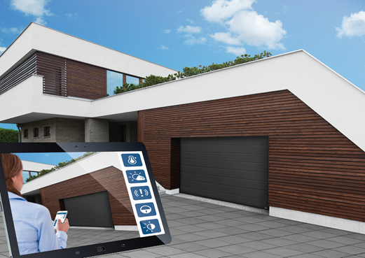
Mit einer SmartHome App ist die ortsunabhängige Bedienung des Novoferm Garagen-Sektionaltores so einfach wie noch nie: Eine Fingerbewegung, ein Wisch über den Touchscreen öffnet und schließt das Garagen-Sektionaltor, steuert die Beleuchtung und liest die Antriebsparameter aus.

Pressekontakt

Novoferm Vertriebs GmbH
Heike Verbeek
Schüttensteiner Straße 26
46419 Isselburg (Werth)

Tel. (0 28 50) 9 10 -4 35
heike.verbeek@novoferm.de
www.novoferm.de

> Abdruck frei – Beleg erbeten – Foto: Novoferm <

